此文章已于 14:08:10 2017/6/16 发布到 疯狂十六进制
S3C2440之存储控制器(sdram)

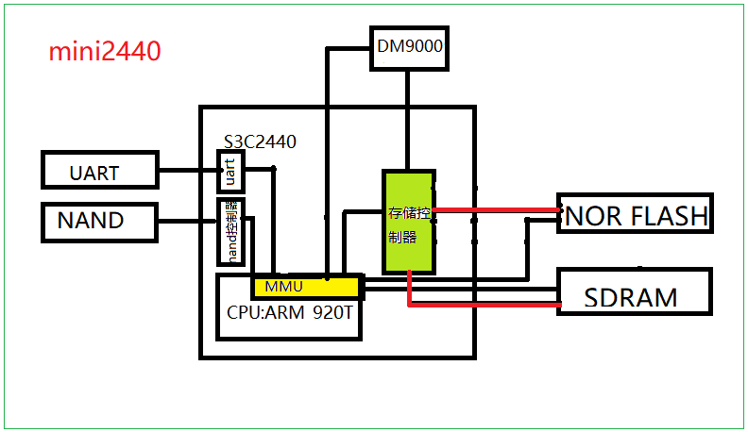

一、S3C2440地址空间

1.1全部地址空间
- 外设1GB ：0x00000000 ~ 0x40000000 Bank0~Bank7
- 外设控制寄存器 ：0x48000000 ~ 0x5B00001C
- 剩下没使用 ：

1.2 存储控制器寄存器地址

1.3 存储控制器外接设备(也能说明功能)
Nor Flash、IDE接口、网卡、扩展串口芯片、SDRAM。

二、存储控制特性
- 支持小字节序、大字节序(通过软件选择)
注：CPU主要是通过控制器设置连接内存等设备，是CPU获取数据的主要工具。
所以此处有必要考虑大小字节序的问题。
- 每个BANK的地址空间为128MB，总共1GB（8BANKs）
- 可编程控制的总线位宽(8/16/32bit）,BANK0只能选择两种位宽(16/32-bit）;
- 总共8个BANK，BANK0~BANK5可以支持外接ROM、SRAM等，BANK6~BANK7
除可以支持ROM、SRAM外，还支持SDRAM等；
- BANK0~BANK6共7个BANK的起始地址是固定的；
- BANK7的地址地址可编程选择；
- BANK6、BANK7的地址空间大小是可编程控制的；
- 每个BANK的访问周期均可编程选择；
- 可以通过外部的“wait”信号延长总线的访问周期；
- 在外接SDRAM时，支持自刷新(self-refresh)和省电模式(power down mode)。

三、存储控制器的寄存器

3.1寄存列表(共13个)
- BWSCON 位宽和等待控制寄存器(BUS WIDTD&WAIT CONTROL REGISTER)
- BANKCONx BANK控制寄存器BANKCONx(BANK CONTROL REGISTER, x为0~5)
- BANKCONx BANK控制寄存器BANKCONx(BANK CONTROL REGISTER, x为6~7)
- REFRESH 刷新控制寄存器(REFRESH CONTROL REGISTER)
- REFRESH BANKSIZE寄存器(BANKSIZE REGISTER)
- MRSRBx SDRAM模式设置寄存器(SDRAM MODE REGISTER SET REGISTER,x为6~7)

四、SDRAM实战

4.1 SDRAM特性
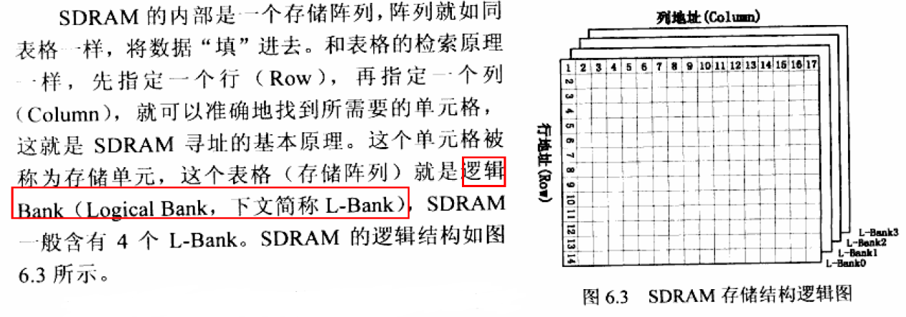

4.3 S3C2440和SDRAM连接方式
通过以上连接方式可产生以下信号：

4.2 访问SDRAM步骤
    - 发出的片选信号nSCS0有效，它选中SDRAM芯片。
    - SDRAM中有4个L-Bank，需要两根地址信号来选中其中一个，
从以上可知使用ADDR24、ADDR25作为L-Bank的选择信号。
    - 对被选中的芯片进行统一的行/列（存储单元）寻址。
    - 找到了存储单元后，被选中的芯片就要进行统一的数据传输了。

4.3 说明
在实际的应用场景中，需要根据控制器寄存器的功能和实际芯片做相应配置。
我暂时认为，S3C2440的控制器寄存器是固定的，也有很多的配置示例。
所以我们只要在已有的参考代码上修改我们相应的不同的地方即可。
存储控制器也是标志性的SOC比MCU多出来的操作部分吧。因为MCU都已经集成
到了芯片内，大家代码有一样。所以移植时，很少考虑此部分。
有个一直用单片的同事问题我，学移植有什么干什么呀？不是都集成好的么。
我想如果接触了SOC+linux的移植后，就会理解了。
SOC的sdram等接在芯片外。并且理解linux内核框架也不是易事。
所以把两个融会贯通确实需要些精力的。

4.4 SDRAM代码示例

